**විදේශ මුදල් පරිවර්තනය කිරීම හා ශ්‍රී ලංකාවට එවීම සදහා උපදෙස්**

**ජංගම යෙදුම හරහා (*Mobile application)***

1. ඔබ Google Play හෝ App Store හි Natsinvestprombank (රුසියානු භාෂාවෙන් - Нацинвестпромбанк) යෙදුම බාගත කළ යුතුය. ඔබගේ ජංගම දුරකථනයේ ප්‍රධාන භාෂාව ඉංග්‍රීසි නම්, යෙදුමට ඉංග්‍රීසි අතුරු මුහුණතක් (Interface)ඇත.

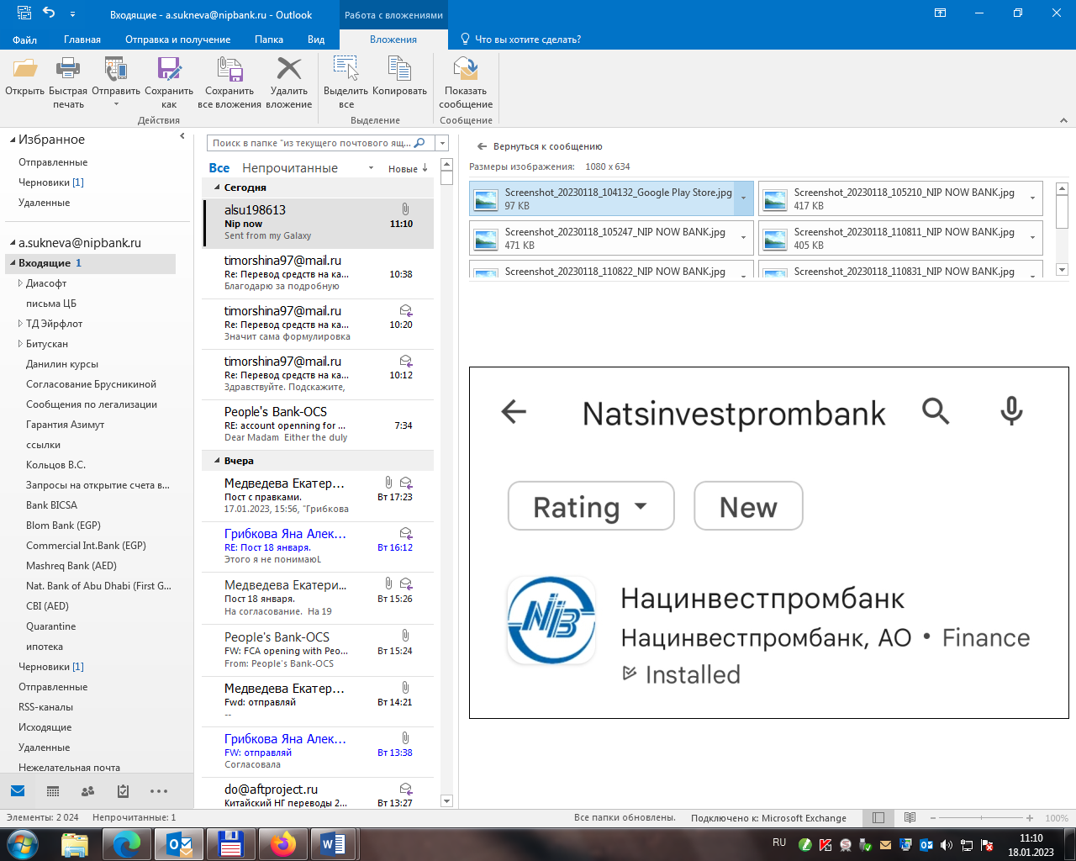

**2**. අන්තර්ජාල බැංකු පද්ධතියට මූලික පිවිසුම සඳහා එක් වරක් පමණක් භාවිතා කරන මුරපදයක්- OTP ලියාපදිංචි කිරීමේදී සඳහන් කර ඇති අංකයට (රුසියානු දුරකථන අංකය) NIPBank වෙතින් කෙටි පණිවුඩයක් එවනු ලැබේ.

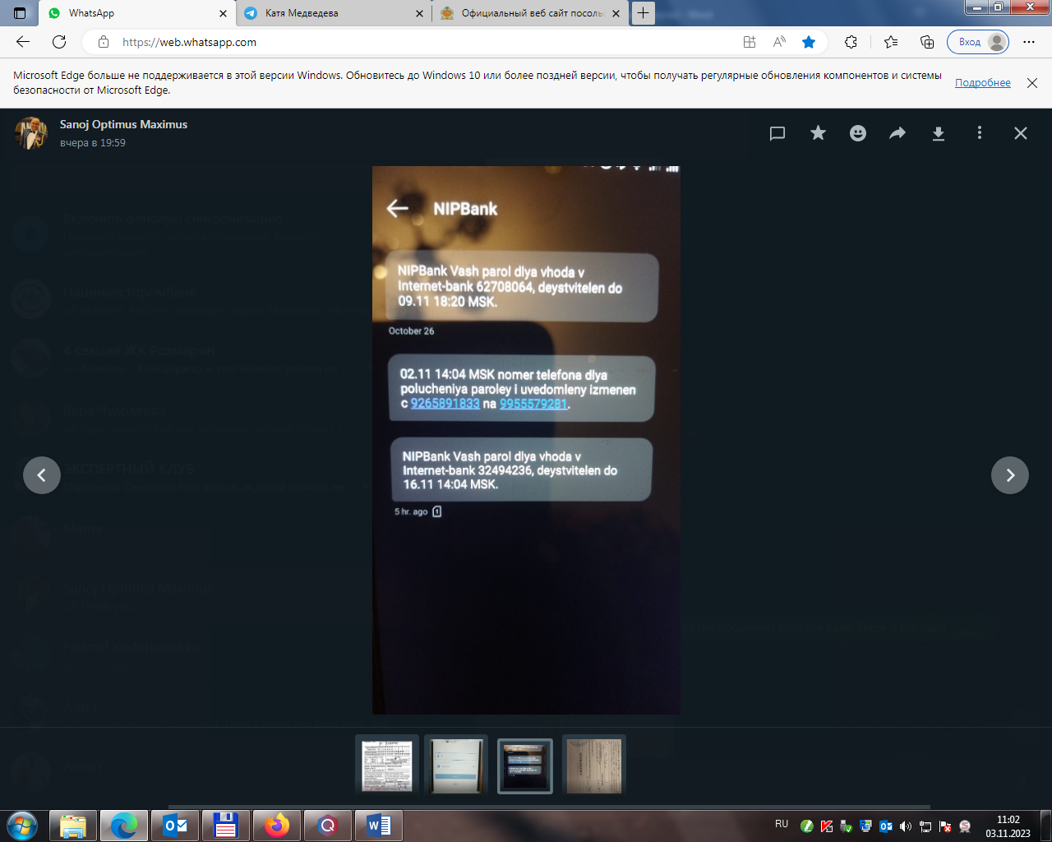



**\*\*\*\*\*ඉහත කෙටි පණිවිඩයේ තේරුම: අන්තර්ජාල බැංකු 32494236 (උදාහරණයක් ලෙස) ලොග් වීමට ඔබේ මුරපදය NIPBank කරන්න, 2023.11.16 14:04 MSK වේලාව දක්වා වලංගු වේ.**

1. මූලික ලියාපදිංචි වන අවස්ථාවේදී බැංකුවේ අයදුම්පත්‍රයේ සදහන් කරන ලද අන්තර්ජාල බැංකු පද්ධතිය සඳහා වන යෙදුමේ(NIIB Application) දක්වා ඇති ඔබගේ පිවිසුම භාවිතා කරන්න:

**උදාහරණයක් ලෙස nip_ **** සහ SMS පණිවිඩයෙන් ලද මුරපදය ඇතුලත් කරන්න .**

ඊළඟට, LOG IN බොත්තම ඔබන්න**.**

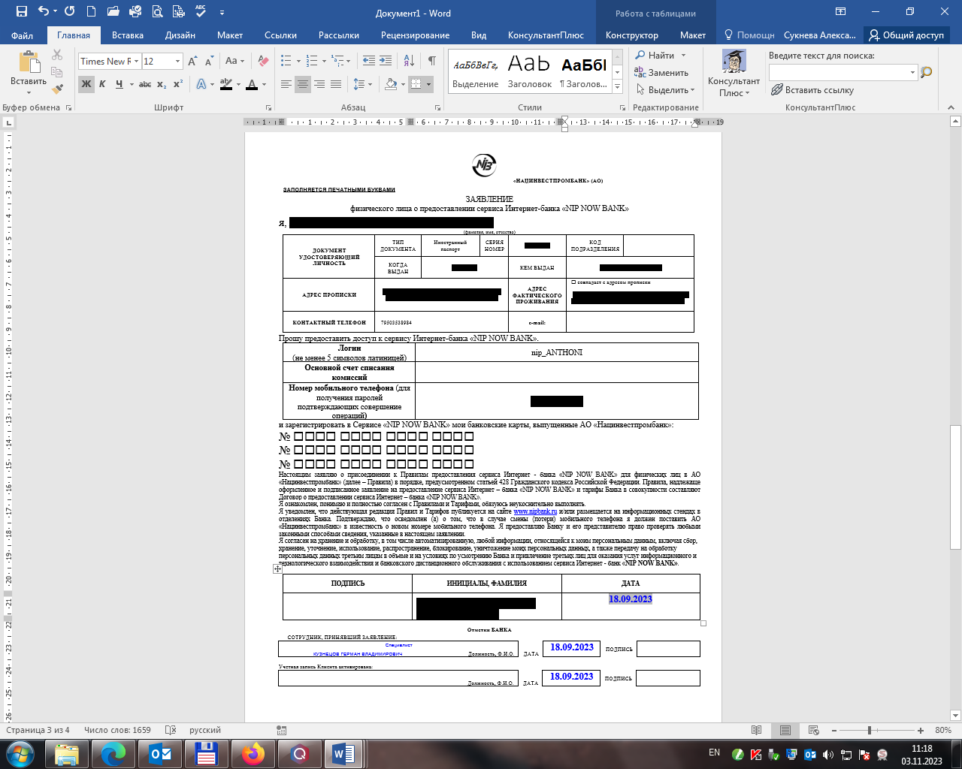

login

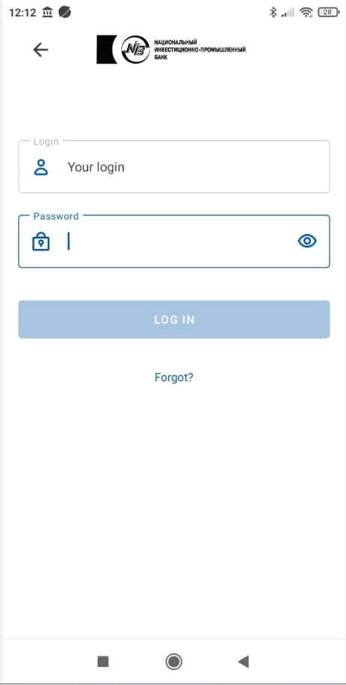

nip_ANTHONI

1. නියත මුරපදය සැකසීමට ඔබට දැන් හැකියාව ලැබෙනු ඇත.

මෙය සිදු කිරීම සඳහා, ඔබේ පැරණි මුරපදය (SMS වෙතින් එක්-වරක් මුරපදය - OTP) සඳහන් කරන්න.

ඉන්පසු සංකේත 8කට වඩා වැඩි විය යුතු නව මුරපදය(Permanent Password) සාදා ගන්න, එක් ලොකු අකුරක් (1 Capital Letter), එක් ඉලක්කමක් (1-9), එක් සංකේතයක් (-, !, % ) අඩංගු විය යුතුවේ.

ඉන්පසු නව මුරපදය තවත් වරක් ඇතුළත් කරන්න. CONFIRM බොත්තම ඔබන්න

1. මුරපදය වෙනස් කිරීම සඳහා ඔබට තහවුරු කිරීමේ කේතය සමඟ SMS ලැබෙනු ඇත.
2. ඉන්පසුව, පිවිසුම් (Login) සහ නියත මුරපදයකින් (password) තොරව යෙදුමට (NIIB Application) ඇතුළු වීමට ඉලක්කම් 4 ක් (4 Digit Code) සැකසීමට ඔබට හැකියාව ලැබෙනු ඇත

**විදේශ මුදල් හුවමාරුව**

1. RUB සිට USD දක්වා මුදල් හුවමාරු කිරීම සඳහා, ප්‍රධාන පිටුවේ ඇති ගෙවීම් (**Payment** tab) පටිත්ත තෝරන්න

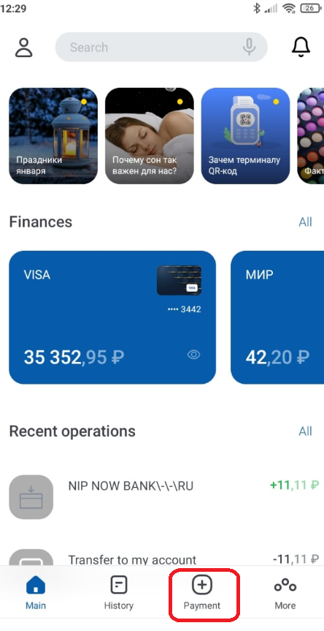

1. ඊළඟට, Currency exchange තෝරන්න

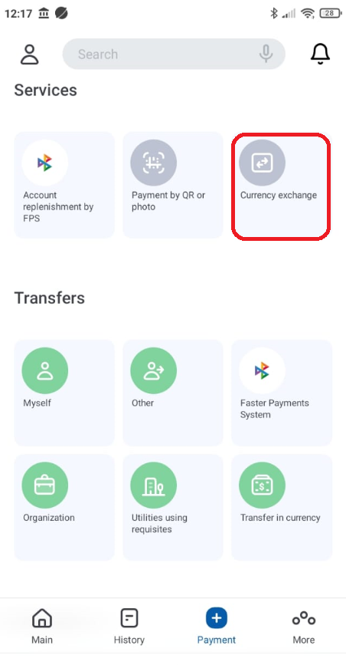

1. හර කිරීම සඳහා (රූබල් ගිණුමක්0 සහ බැර කිරීම සඳහා (ඇමරිකානු ඩොලර් වලින් ගිණුමක්) තෝරන්න.

මුදල රුබල් හෝ එක්සත් ජනපද ඩොලර් වලින් සඳහන් කරන්න.

**TRANSFER** ක්ලික් කරන්න.

විනිමය අනුපාතිකය සෑම දිනකම අලුතින් ප්‍රකාශයට පත් කෙරෙන අතර එය යෙදුමේ (APP) දක්වා ඇත.

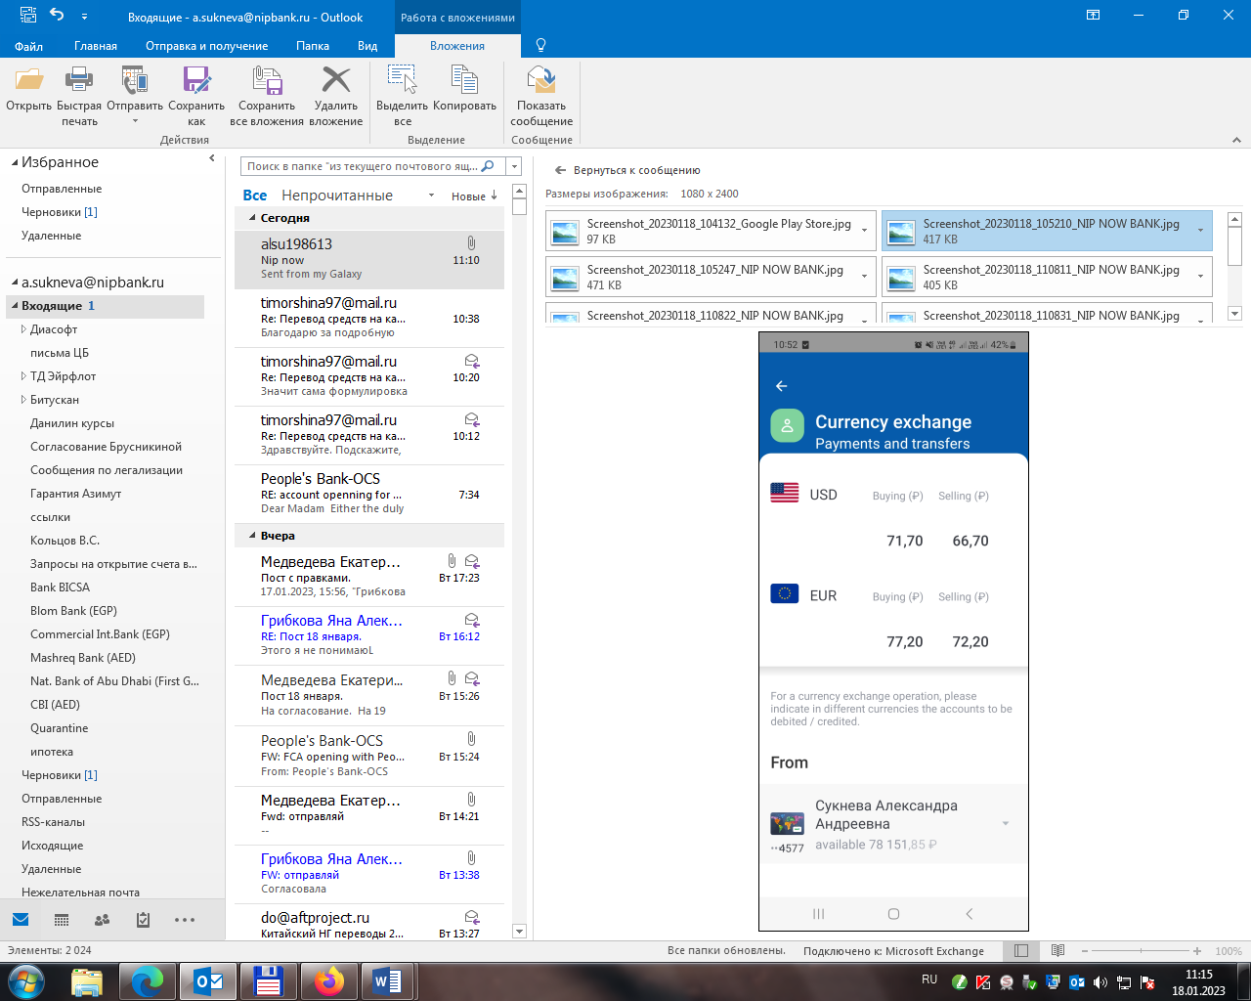

Available 50 000,00 P

Account holder’s name

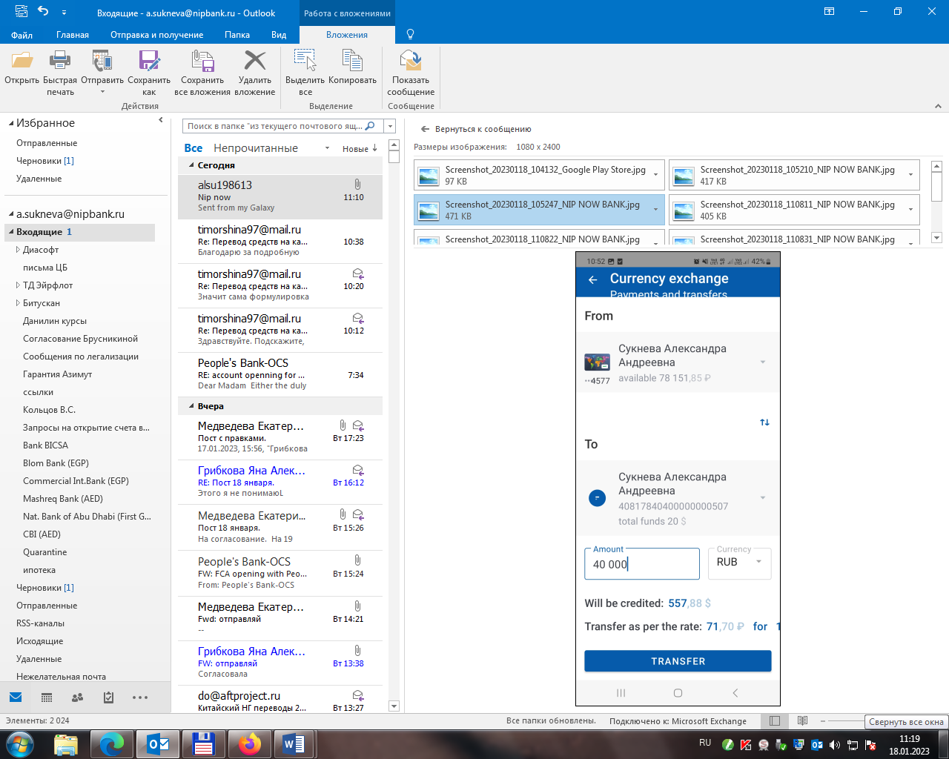

Account number in USD:

40820840____________

Account holder’s name

1. හුවමාරු ගනුදෙනුව සිදු කිරීම සඳහා ඔබට තහවුරු කිරීමේ කේතය සමඟ SMS ලැබෙනු ඇත.

**ශ්‍රී ලංකාවට USD වලින් මුදල් මාරු කිරීම**

1. ශ්‍රී ලංකාවට මුදල් යැවීමට, ගෙවීම් පටිත්ත (**Payment** tab)තෝරන්න, පසුව. ඊළඟට**, (Transfer in Currency)** තෝරා මුදල් මාරු කරන්න.

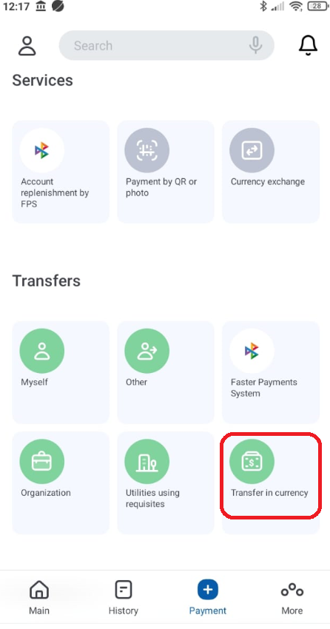

1. මුදල් මාරු කිරීම සඳහා පහත විස්තර පුරවන්න.

**නියැදිය පහත දැක්වේ:**

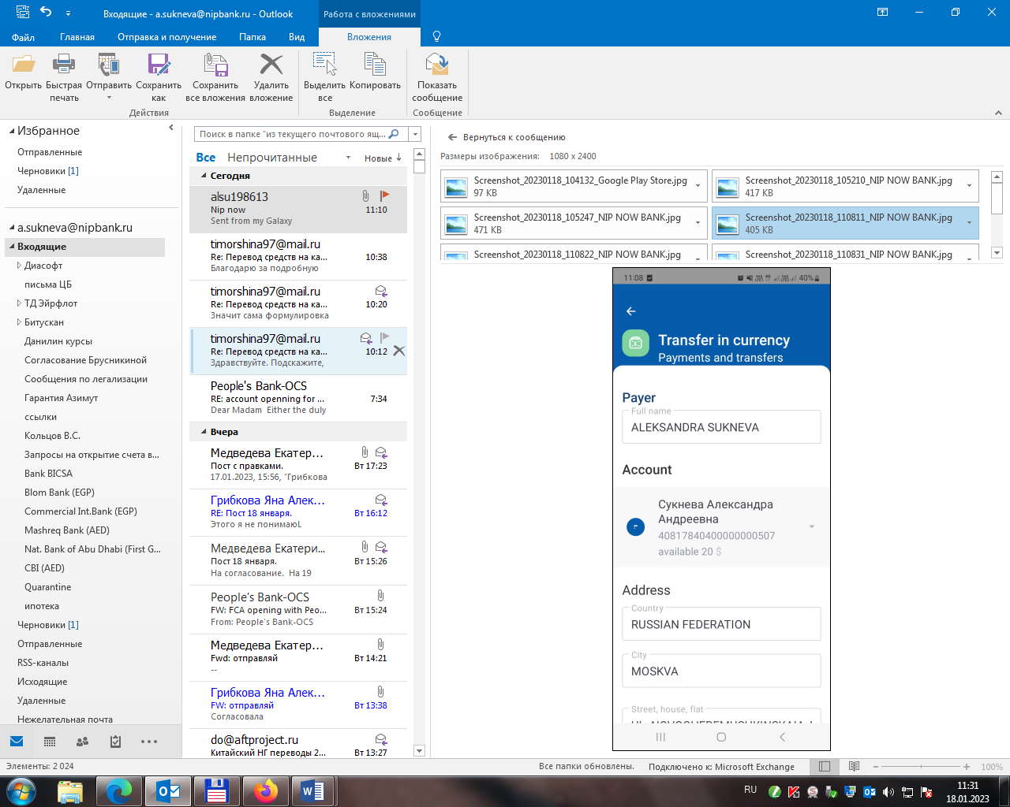

Kromy District, Kromy village, Sidelnikova lane, 19, of. 26

OREL

IVAN IVANOV

Account number in USD:

40820840____________

Available $

IVAN IVANOV

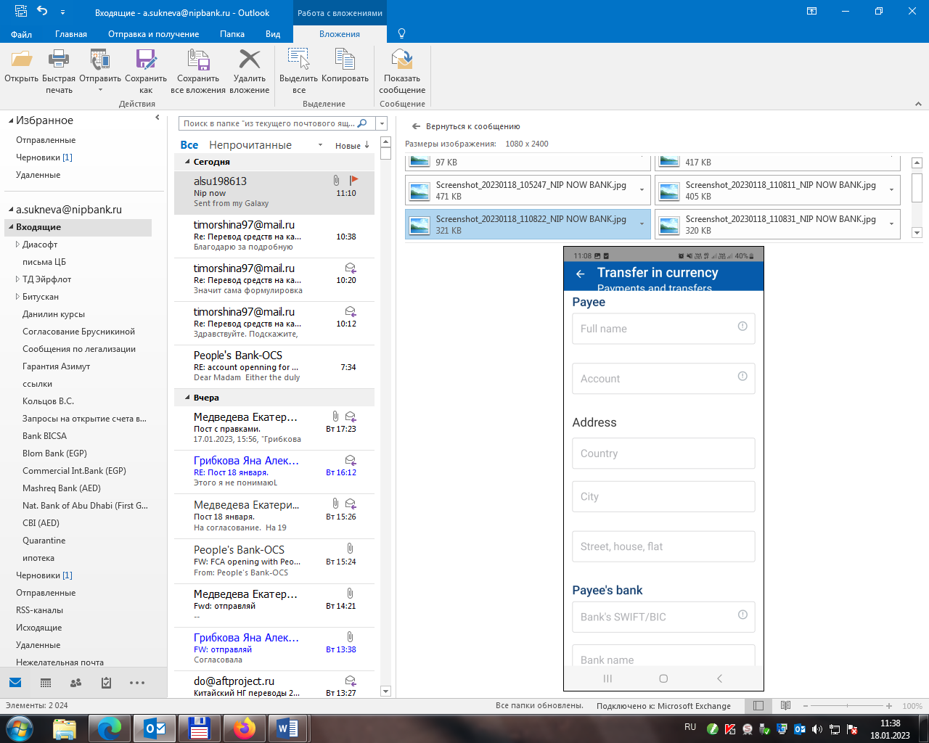

SRI LANKA

PEOPLE'S BANK, HEAD OFFICE, HEAD OFFICE

PSBKLKLX

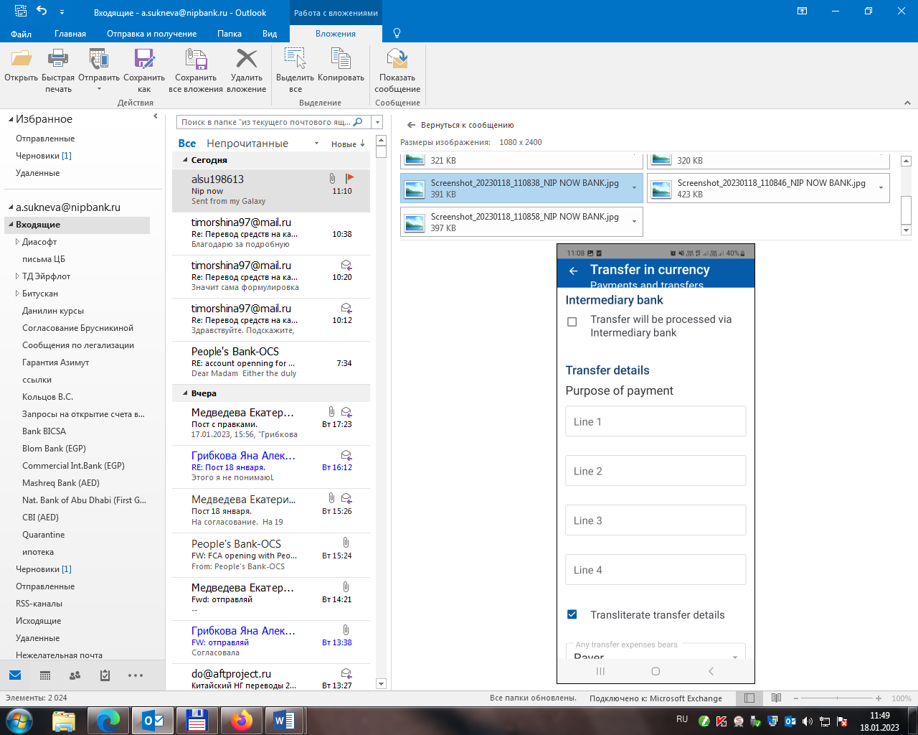

not filled in

not filled in

not filled in

TRANSFER OF OWN FUNDS

not filled in

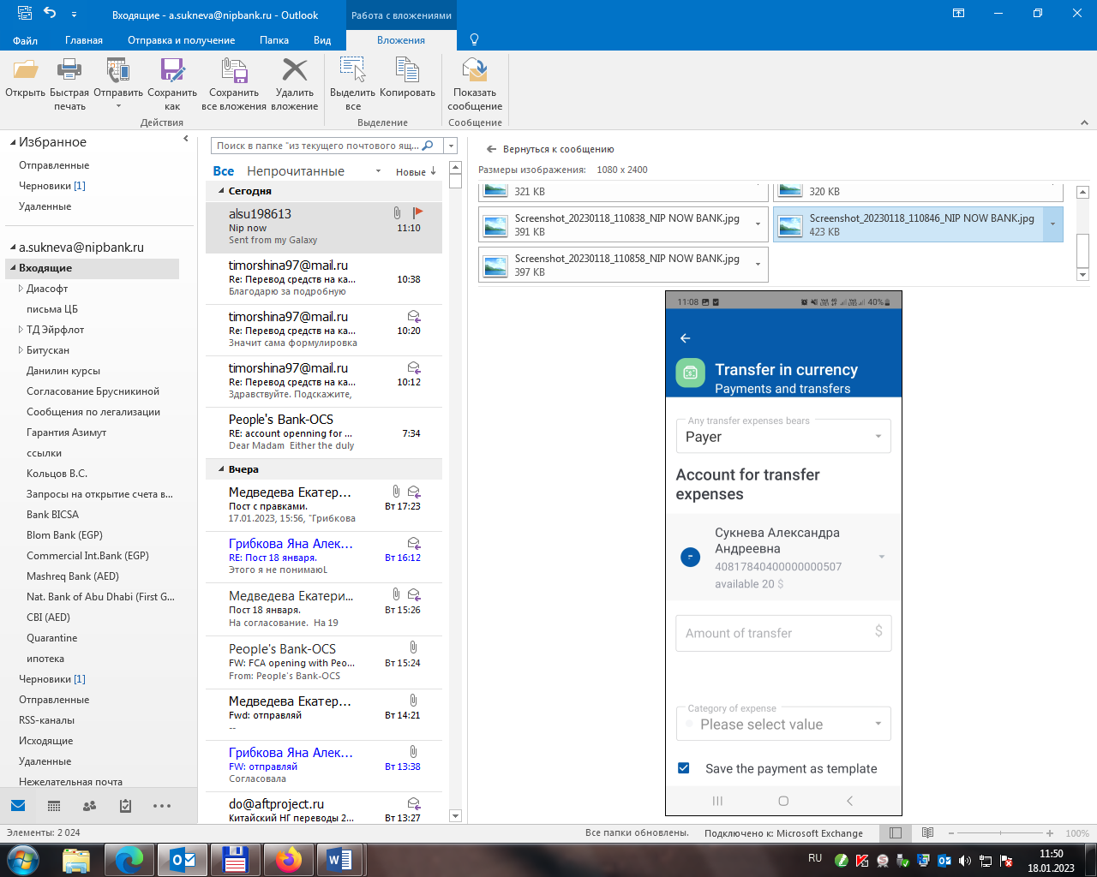

not filled in

Account number in USD:

40820840____________

Available $

IVAN IVANOV

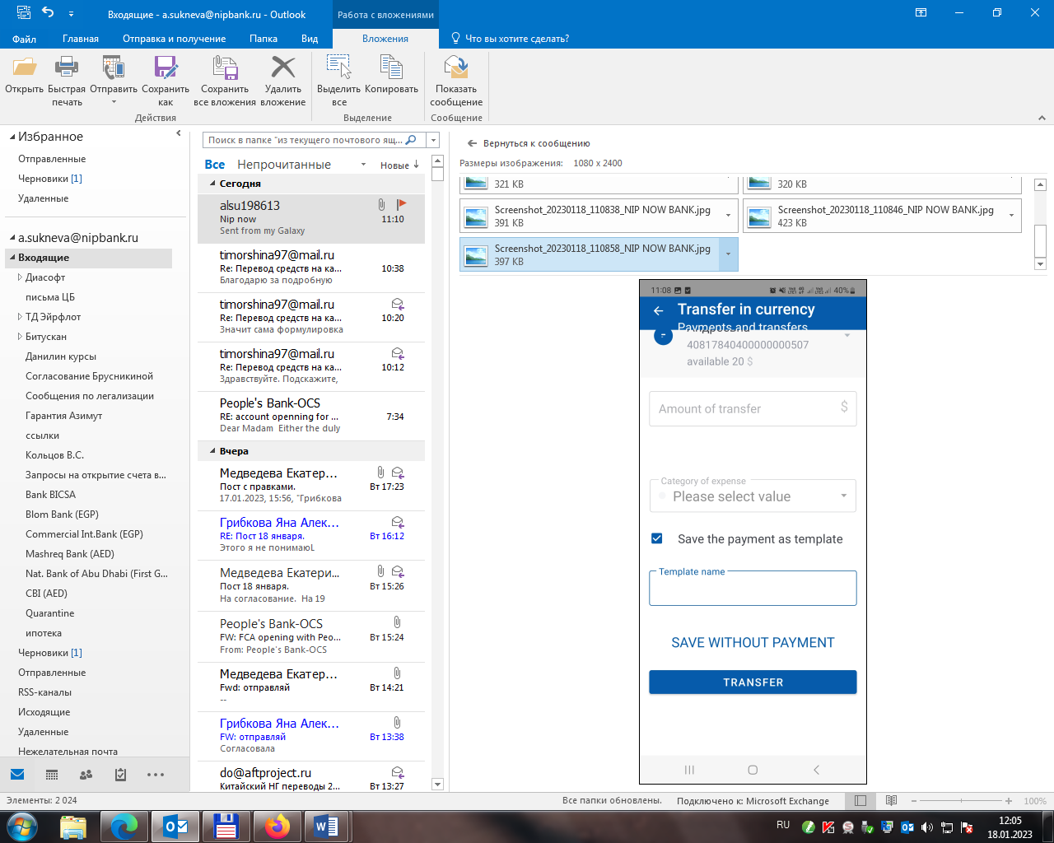

අවසානයේදී, ඔබට අනාගත භාවිතය සඳහා අච්චුවක් (**Template**) ලෙස ගෙවීම සුරැකිය හැක (ඊළඟ වතාවේ ඔබ මාරු කිරීම සිදු කරන විට, ඔබට අච්චුව භාවිතා කර මාරු කිරීමේ ප්‍රමාණය පමණක් වෙනස් කළ හැකිය).

1. **TRANSFER** බොත්තම ඔබන්න. හුවමාරු ගනුදෙනුව සිදු කිරීම සඳහා ඔබට තහවුරු කිරීමේ කේතය සමඟ SMS ලැබෙනු ඇත.

**ඔබට ඕනෑම වේලාවක සහ දිනක මුදල් හුවමාරු මෙහෙයුම් (Currency Exchange) සිදු කළ හැකිය. එය එදිනම සැකසෙනු ඇත.**

**ඔබට ඕනෑම වේලාවක සහ දිනයක අරමුදල් මාරු කළ හැකිය (Fund Transfer). මාරු කිරීම වැඩ නොකරන වේලාවක හෝ වැඩ නොකරන දිනයක සිදු කරන්නේ නම්, එය ඊළඟ වැඩ කරන දිනයේ සකසනු ලැබේ.**

**අරමුදල් මාරු කිරීම සඳහා, බැංකුවේ කොමිස් මුදල සඳහා ඔබේ ගිණුමේ නියමිත අරමුදල් ප්‍රමාණය USD වලින් තබා ගත යුතුය. බැංකුවේ කොමිස් මුදල සඳහා ප්‍රමාණාත්මක අරමුදල් නොමැති නම්, මාරු කිරීම සිදු නොකෙරේ.**